BookMate 운영 매뉴얼
Oct 1, 2026 · @정민
BookMate는 Windows PC 한 대에서 혼자 쓰는 도서 관리 프로그램이며, 데이터는 프로그램 폴더의 books.csv 한 파일에 저장된다. 이 매뉴얼은 설치, 사용, 데이터 관리, 오류 대처, 유지보수 방법을 다룬다.

문서 정보
항목 | 내용
프로젝트명 | BookMate — 개인 도서 관리 시스템
문서명 | 운영 매뉴얼
문서 버전 | v1.0
작성자 | [이름]
대상 독자 | 프로그램을 설치해 쓰는 사용자, 소스를 받아 유지보수할 개발자
관련 문서 | 소프트웨어 설계서 ver3, 시험 결과서 v1.0, README.md

1. 시스템 요구사항
항목 | 요구사항
운영체제 | Windows 10 또는 11
Python | 3.14.7 (설치 시 "Add python.exe to PATH" 선택)
라이브러리 | PyQt5 5.15.11 (requirements.txt로 설치)
네트워크 | 설치할 때만 필요, 실행 중에는 사용하지 않음
데이터 규모 | 도서 1,000권 기준으로 성능 확인

2. 설치
처음 한 번만 수행한다. 명령은 모두 BookMate 폴더에서 연 명령 프롬프트에 입력한다.
- python.org에서 Python 3.14.7을 내려받아 설치한다. 첫 화면에서 "Add python.exe to PATH"를 반드시 체크한다.
- BookMate 압축 파일을 원하는 위치에 푼다.
- 탐색기에서 BookMate 폴더를 열고, 주소창에 cmd를 입력해 그 폴더에서 명령 프롬프트를 연다.
- 가상환경을 만든다: python -m venv .venv
- 가상환경을 켠다: .venv\Scripts\activate (줄 앞에 (.venv)가 붙으면 성공)
- 라이브러리를 설치한다: pip install -r requirements.txt
- (선택) 설치가 정상인지 확인한다: python -m unittest 실행 후 마지막 줄에 OK가 나오면 정상
- (선택) 시연용 데이터로 시작하려면 tests\fixtures\sample_books.csv를 BookMate 폴더에 books.csv라는 이름으로 복사한다.

3. 실행과 종료
실행할 때 books.csv를 모두 읽어 오고, 창을 닫을 때 한 번에 저장한다. 실행 중의 변경은 창을 닫아야 파일에 남는다.
- BookMate 폴더에서 명령 프롬프트를 연다.
- 가상환경을 켠다: .venv\Scripts\activate
- 실행한다: python main.py
- 다 쓰면 창 오른쪽 위 X를 눌러 닫는다. 이때 자동으로 저장된다.
데이터 파일은 항상 main.py와 같은 폴더의 books.csv다. 명령 프롬프트를 다른 폴더에서 열어 실행해도 이 위치는 바뀌지 않는다. 처음 실행할 때 books.csv가 없으면 빈 목록으로 시작하고, 첫 종료 때 파일이 만들어진다.
작업 관리자로 강제 종료하거나 전원이 꺼지면 그 실행에서 바꾼 내용은 저장되지 않는다. 기존 books.csv는 그대로 남는다.

4. 화면 구성
화면은 메인 창 하나와, 거기서 여는 대화상자 세 개로 이루어진다.

메인 화면 (UI-001)
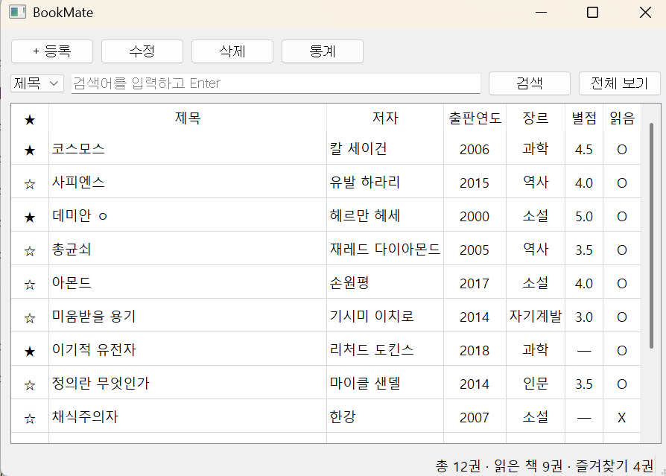
영역 | 구성 | 설명
기능 버튼 | + 등록, 수정, 삭제, 통계 | 수정·삭제는 목록에서 행을 먼저 선택해야 함
검색 | 필드 선택(제목/저자/장르), 검색어 칸, 검색, 전체 보기 | 검색어 입력 후 Enter로도 검색
도서 목록 | ★, 제목, 저자, 출판연도, 장르, 별점, 읽음 | ★ 칸 클릭 = 즐겨찾기 전환, 행 더블클릭 = 수정. 별점 없음은 —, 읽음은 O/X
상태 표시줄 | 왼쪽: 처리 결과(3초), 오른쪽: 총 권수·읽은 책·즐겨찾기 요약 | 요약은 항상 표시

등록·수정 창 (UI-002)
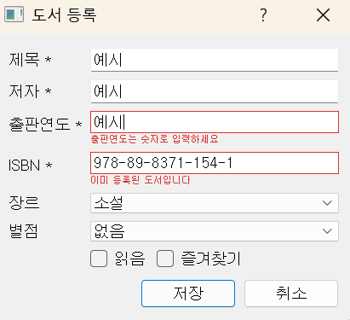
같은 창을 등록과 수정에 함께 쓴다. 수정할 때는 ISBN 칸이 회색으로 잠긴다. 입력 오류는 해당 칸 아래에 빨간 글씨로 모두 한 번에 표시되고, 입력한 값은 지워지지 않는다. Enter는 저장, Esc는 취소다.

통계 창 (UI-003)
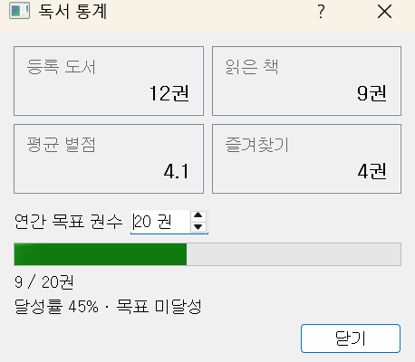
등록 도서, 읽은 책, 평균 별점, 즐겨찾기 수를 보여 준다. 연간 목표 권수(1~999)를 바꾸면 진행 막대와 달성률이 즉시 다시 계산된다. 목표 권수는 프로그램을 끌 때까지만 기억된다.

삭제 확인 창 (UI-004)
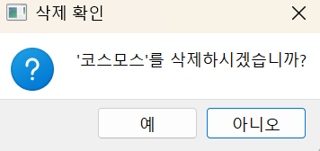
기본 버튼이 [아니오]라서, 실수로 Enter를 눌러도 삭제되지 않는다.

5. 기능별 사용법

도서 등록
- [+ 등록]을 누른다.
- 제목, 저자, 출판연도, ISBN(필수)과 장르, 별점, 읽음, 즐겨찾기를 입력한다.
- [저장]을 누른다. 오류가 있으면 칸 아래 메시지를 보고 고친 뒤 다시 저장한다.
- 성공하면 창이 닫히고 전체 목록에 추가되며, 상태 표시줄에 "'제목'을/를 등록했습니다"가 표시된다.

도서 수정
- 목록에서 고칠 책의 행을 클릭하고 [수정]을 누른다. 행을 더블클릭해도 된다.
- 값을 고치고 [저장]을 누른다. ISBN은 바꿀 수 없다.
- 저장하면 전체 목록으로 돌아간다. 검색 중이었다면 검색 조건이 풀린다.

도서 삭제
- 목록에서 행을 클릭하고 [삭제]를 누른다.
- 확인 창에서 [예]를 누르면 삭제된다. 삭제는 되돌릴 수 없다.

검색과 전체 보기
- 왼쪽 목록에서 제목, 저자, 장르 중 하나를 고른다.
- 검색어를 입력하고 [검색] 또는 Enter를 누른다. 일부만 입력해도 찾고("사피" → "사피엔스"), 영문 대소문자는 구분하지 않는다.
- 결과가 없으면 상태 표시줄에 "검색 결과가 없습니다"가 표시된다.
- [전체 보기]를 누르면 검색어를 지우고 모든 책을 보여 준다.

즐겨찾기
목록 맨 왼쪽 ★ 칸을 클릭할 때마다 ★(지정)과 ☆(해제)가 바뀐다. 상태 표시줄의 즐겨찾기 수도 함께 바뀐다.

독서 통계
- [통계]를 누른다.
- 연간 목표 권수 칸에서 목표를 바꾸면 달성률이 바로 다시 계산된다.
- [닫기] 또는 Esc로 닫는다. 바꾼 목표는 다음에 통계 창을 열 때도 유지되지만, 프로그램을 끄면 20권으로 돌아간다.
현재 버전은 읽은 날짜를 저장하지 않아, "읽은 책"은 올해만이 아니라 지금까지 읽음으로 표시한 모든 책의 수다.

6. 입력 규칙
항목 | 필수 | 규칙 | 규칙을 어겼을 때 메시지
제목 | 예 | 공백만 입력 불가 | 제목을 입력하세요
저자 | 예 | 공백만 입력 불가 | 저자를 입력하세요
출판연도 | 예 | 정수, 1000 ~ 올해 | 출판연도를 입력하세요 / 출판연도는 숫자로 입력하세요 / 출판연도는 1000~(올해) 사이로 입력하세요
ISBN | 예 | 숫자와 하이픈(-)만, 숫자 1개 이상, 다른 책과 중복 불가 | ISBN을 입력하세요 / ISBN은 숫자와 하이픈(-)만 입력하세요 / 이미 등록된 도서입니다
장르 | 아니오 | 소설, 인문, 과학, 역사, 자기계발, 기타 중 선택 | —
별점 | 아니오 | 없음 또는 0.0 ~ 5.0, 0.5 단위 | 별점은 0.0~5.0 사이, 0.5 단위로 입력하세요
읽음, 즐겨찾기 | 아니오 | 체크박스 | —
ISBN은 하이픈 유무까지 그대로 비교한다. 같은 책을 "978-89-…"와 "97889…"로 따로 입력하면 다른 책으로 등록되므로, 한 가지 형식으로 통일해 입력한다.

7. 데이터 파일 관리
모든 데이터는 main.py 옆의 books.csv 한 파일에 있다. 이 파일만 안전하게 보관하면 기록을 지킬 수 있다.

폴더에 생기는 파일
파일 | 역할 | 언제 생기고 사라지나
books.csv | 실제 데이터 | 첫 종료 때 생기고, 이후 종료할 때마다 새 내용으로 교체됨
books.csv.tmp | 저장 중 임시 파일 | 저장하는 순간에만 잠깐 존재. 저장이 끝나면 사라짐
books.csv.bak | 비상용 사본 | books.csv를 읽을 수 없을 때(헤더가 다르거나 UTF-8이 아닐 때) 원본을 복사해 둠. 자동으로 지워지지 않음

파일 형식
첫 줄은 헤더 title,author,year,genre,isbn,rating,read,favorite이고, 이후 한 줄이 책 한 권이다. 인코딩은 BOM이 붙은 UTF-8이라 엑셀로 열어도 한글이 깨지지 않는다. 별점이 없으면 빈 칸, 읽음·즐겨찾기는 True/False로 저장된다.

백업 방법
- BookMate를 닫는다. 실행 중에는 백업하지 않는다.
- books.csv를 다른 폴더나 USB에 복사한다. 파일 이름에 날짜를 붙이면 관리하기 쉽다(예: books_2026-10-01.csv).
- 되돌릴 때는 BookMate를 닫은 상태에서 백업 파일을 books.csv라는 이름으로 덮어쓴다.

엑셀로 직접 편집할 때
- 편집하기 전에 BookMate를 닫는다. 실행 중에 편집하면 BookMate를 닫을 때 편집 내용이 덮어써진다.
- 저장할 때 파일 형식을 **"CSV UTF-8(쉼표로 분리)"**로 고른다. 그냥 "CSV(쉼표로 분리)"로 저장하면 한글 인코딩이 바뀌어, 다음 실행 때 빈 목록으로 시작하고 원본은 .bak으로 옮겨진다.
- 헤더(첫 줄)는 바꾸지 않는다.
- 엑셀로 넣은 값은 입력 규칙 검사를 거치지 않는다. 연도 3000이나 별점 7.0도 그대로 읽히므로 규칙에 맞게 입력한다.

8. 오류 메시지와 대처
메시지 | 나오는 곳 | 원인 | 대처
각 칸 아래 빨간 글씨 (예: 출판연도는 숫자로 입력하세요) | 등록·수정 창 | 입력 규칙 위반 | 6장 입력 규칙에 맞게 고쳐 다시 저장
이미 등록된 도서입니다 | 등록 창 ISBN 칸 | 같은 ISBN의 책이 이미 있음 | 기존 책을 검색해 수정하거나 ISBN 확인
검색 결과가 없습니다 | 상태 표시줄 | 조건에 맞는 책이 없음 | 검색 필드나 검색어 확인, [전체 보기]로 복귀
도서를 먼저 선택하세요 | 안내 창 | 행을 고르지 않고 수정·삭제를 누름 | 목록에서 행을 클릭한 뒤 다시 누름
대상 도서를 찾을 수 없습니다 | 안내 창 | 선택한 책이 이미 삭제됨 | [전체 보기]로 목록을 새로 고침
형식이 잘못된 N개 행을 건너뛰었습니다. | 시작 시 경고 창 | books.csv에 읽을 수 없는 줄이 있음 (연도가 글자, 칸 부족, ISBN 중복 등) | 나머지 책은 정상 적재됨. 빠진 책은 다시 등록. 종료하면 잘못된 줄은 파일에서 사라지므로 필요하면 종료 전에 books.csv를 따로 복사
books.csv의 형식이 올바르지 않아 books.csv.bak으로 백업하고 빈 목록으로 시작합니다. | 시작 시 경고 창 | 헤더가 다르거나 UTF-8이 아닌 파일 | 9장 복구 절차 A
저장에 실패했습니다. 원본 파일은 그대로 유지됩니다. | 종료 시 경고 창 | books.csv가 엑셀 등에서 열려 있거나, 읽기 전용이거나, 디스크 공간 부족 | 9장 복구 절차 B

9. 복구 절차

A. "books.csv.bak으로 백업하고 빈 목록으로 시작합니다"가 떴을 때
원본은 books.csv.bak에 그대로 있다. 이 상태로 BookMate를 닫으면 books.csv가 빈 목록으로 저장되지만 .bak은 남는다.
- BookMate를 닫는다. 이 실행에서는 새 책을 등록하지 않는다.
- books.csv.bak을 메모장으로 연다.
- 첫 줄이 title,author,year,genre,isbn,rating,read,favorite인지 확인하고, 다르면 이 줄로 고친다.
- [다른 이름으로 저장]에서 인코딩을 "UTF-8"로 고르고 이름을 books.csv로 저장한다(기존 books.csv 덮어쓰기).
- BookMate를 다시 실행해 목록이 돌아왔는지 확인한다.
.bak은 하나만 유지되므로, 복구하기 전에 다시 잘못된 파일로 실행하면 이전 백업이 덮어써진다. 복구 전에 .bak을 다른 폴더에 복사해 두면 안전하다.

B. "저장에 실패했습니다"가 떴을 때
books.csv는 마지막으로 성공한 저장 상태 그대로다. 대신 이번 실행에서 바꾼 내용은 저장되지 않았다.
- books.csv를 열어 둔 프로그램(엑셀 등)을 닫는다. 엑셀이 저장 여부를 물으면 [저장 안 함]을 누른다.
- 파일 속성에서 "읽기 전용"이 체크돼 있으면 해제한다.
- 디스크 여유 공간을 확인한다.
- BookMate를 다시 실행해, 이전 실행에서 바꾼 내용을 다시 입력한다.

10. 유지보수

폴더 구조
경로 | 설계 모듈 | 역할
main.py | — | 세 계층을 조립하고 프로그램 시작
bookmate/models.py | MOD-007 | Book 데이터 클래스, CSV 행 변환
bookmate/validator.py | MOD-006 | 입력 검증
bookmate/manager.py | MOD-001~004 | 등록·수정·삭제, 검색, 통계, 즐겨찾기
bookmate/store.py | MOD-005 | CSV 적재·저장, 백업, 안전 저장
bookmate/ui/ | MOD-008 | 메인 화면, 등록·수정 창, 통계 창
tests/ | — | 자동 시험 37개와 샘플 데이터
requirements.txt | — | PyQt5 버전 고정
호출은 화면 → 서비스(BookManager) → 저장(CsvStore) 한 방향으로만 한다. 저장 방식을 바꿀 때는 store.py만, 검증 규칙을 바꿀 때는 validator.py만 고치면 된다.

수정 후 확인
코드를 고친 뒤에는 프로젝트 폴더에서 python -m unittest -v를 실행해 모든 시험이 통과하는지 확인한다. TC-16 읽기 전용 파일 시험은 Windows에서만 실행된다.

알려진 제한
- 저장은 종료할 때만 일어나, 강제 종료 시 그 실행의 변경이 사라진다.
- 읽은 날짜를 저장하지 않아 연간 목표가 누적 권수로 계산된다.
- ISBN 하이픈 유무가 다르면 중복 등록된다.
- 프로그램을 두 개 동시에 실행하면 나중에 닫은 쪽이 덮어쓴다. 한 번에 하나만 실행한다.
- ISBN이 없는 책은 등록할 수 없다.
개선 계획은 개발 완료 보고서 6장(I-001~I-010)에 있다.

문의
작성자: [이름] / [연락처]

